联邦学习笔记

目录

1. 联邦学习概述 2

1.1 目标 2

1.2 3个研究方向：通信效率、隐私、安全 2

1.3 联邦学习分类：纵向联邦学习，横向联邦学习，联邦迁移学习 3

1.4 通信效率 3

1.4.1 分布式学习——平行梯度下降 3

1.4.2 联邦学习——联邦均值算法 3

2. 纵向联邦学习系统框架 4

3. 纵向联邦学习示例 5

3.1 加密样本对齐——隐私保护下的样本ID匹配（RSA+Hash） 6

3.2 加密模型训练过程（线性回归+同态加密） 7

3.3 安全性分析 8

4. 联邦学习中的加密算法 9

4.1 同态加密 9

4.1.1 分类 9

4.1.2 同态加密在机器学习上的应用 9

4.2 安全多方计算 10

4.3 差分隐私 10

4.4 秘密共享 11

4.5 对比 11

4.6 应用 11

4.6.1 SecureML 11

5. Ficus工具使用 12

5.0 Ficus使用反馈 12

5.1 数据集说明 13

5.2 示例test01——onehot, 特征分箱，特征选择，逻辑回归 14

5.3 示例test04——SecureBoost 16

5.4 HeteroSecureBoost训练效果 16

6. 联合建模过程 17

6.1 数据集说明 17

6.2 本地与联合建模效果对比 18

6.2.1 HeteroLR 18

6.2.2 HeteroSecureBoost 20

6.3 HeteroLR参数选择 26

6.4 HeteroSecureBoost参数选择 28

7. 联邦学习知识点分享 32

7.1 20200408 联邦学习基础知识点 32

7.2 20200409 清华创业团队联邦学习交流 33

7.3 20200423 中原银行&京东 联邦模盒 33

7.5 20200423 联邦学习技术与应用课程 33

7.6 20200507 HeteroSecureBoost讲解与Ficus建模训练 34

8. HeteroSecureBoost原理 34

8.1 SecureBoost框架 34

8.2 非联邦设定中的树集成模型XGBoost 35

8.3 联邦学习中的SecureBoost过程 36

8.4 使用学习的模型对新实例进行分类 40

9. kuai操作超白特征表建模 41

9.1 银河工具学习 41

9.2 建模 41

10. 联邦模盒建模记录 44

10.0 联邦模盒使用的注意事项 44

10.1使用方法 44

10.2 建模过程 46

10.3 SecureBoost参数选择 48

# 1. 联邦学习概述

## 1.1 目标

保障在大数据交换时的信息安全、保护终端数据和个人隐私，保证合法合规的前提下，在多参与方或多计算节点之间开展高效率的机器学习。

联邦学习的优势在于数据隔离，数据不会泄露到外部，满足用户隐私保护和数据安全的需求；能够保证模型质量无损，不会出现负迁移，保证联邦模型比割裂的独立模型效果好；参与者地位对等，能够实现公平合作；能够保证参与各方在保持独立性的情况下，进行信息与模型参数的加密交换，并同时获得成长。

## 1.2 3个研究方向：通信效率、隐私、安全

通信：Federate Averaging Algorithm vs. Parallel gradient descent

FedAvg通过牺牲计算，换取通信效率

（重点）**隐私**：联邦学习不是传原始数据，但是参数中包含了一些数据特征，例如最小二乘回归，传递参数同时也造成了信息泄露。可以根据梯度，反向推导出部分数据特征

现有的方法：加噪声（精度降低），随机矩阵变换

安全（鲁棒性）：拜占庭将军问题（攻击 防御）

## 1.3 联邦学习分类：纵向联邦学习，横向联邦学习，联邦迁移学习

纵向联邦学习：用户重叠多而特征重叠少，例如某地的银行和电商

横向联邦学习：用户重叠少而特征重叠多，例如两个银行

联邦迁移学习：用户和特征都重叠少，例如中国的银行和美国的电商

## 1.4 通信效率

### 1.4.1 分布式学习——平行梯度下降

**i-th worker:**

1. receiving model parameter w from server
2. using w and local data to compute gradient
3. sending to server

**Server:**

1. receiving gradients ,…, from all the m workers
2. computing
3. updating model parameter:

### 1.4.2 联邦学习——联邦均值算法

**i-th worker:**

1. receiving model parameter w from server
2. repeating:
   1. using w and local data to compute gradient g
   2. local updating:
3. sending to server

**Server:**

1. receiving ,…, from all the m workers
2. updating model parameter:

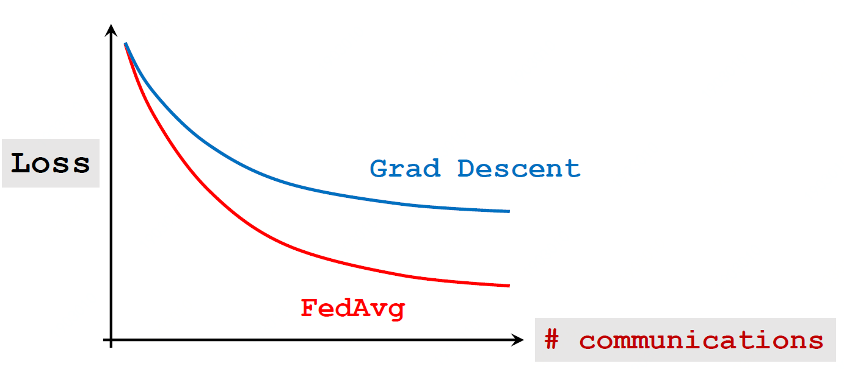

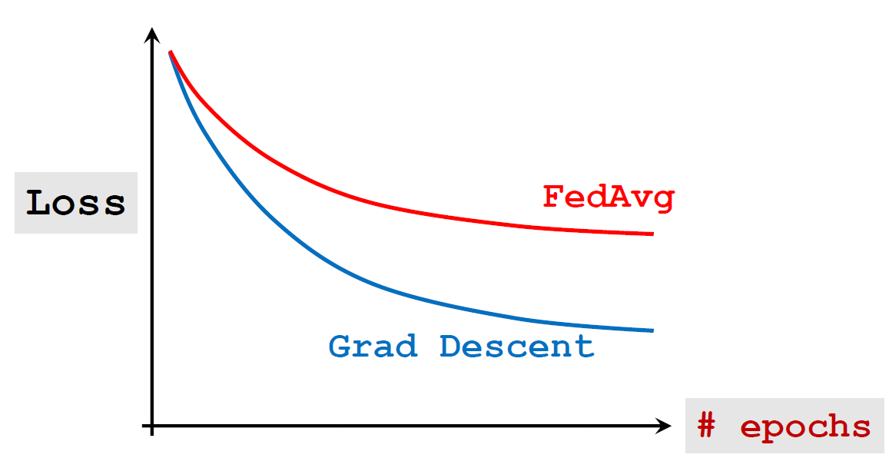

结论：联邦学习牺牲计算，换取通信效率

# 2. 纵向联邦学习系统框架

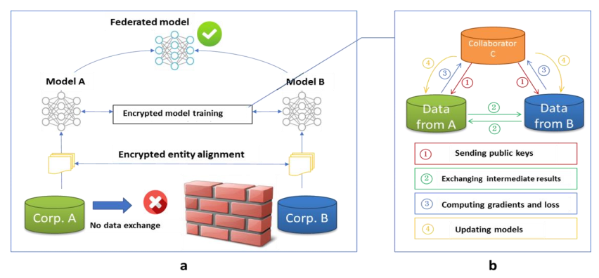

第一部分：**加密样本对齐**。由于两家企业的用户群体并非完全重合，系统利用基于加密的用户样本对齐技术，在 A 和 B 不公开各自数据的前提下确认双方的共有用户，并且不暴露不互相重叠的用户，以便联合这些用户的特征进行建模。

第二部分：**加密模型训练**。在确定共有用户群体后，就可以利用这些数据训练机器学习模型。为了保证训练过程中数据的保密性，需要借助第三方协作者 C 进行加密训练。以线性回归模型为例，训练过程可分为以下 4 步（如图b所示）：

1. 协作者 C 把公钥分发给 A 和 B，用以对训练过程中需要交换的数据进行加密。
2. A 和 B 之间以加密形式交互用于计算梯度的中间结果。
3. A 和 B 分别基于加密的梯度值进行计算，同时 B 根据其标签数据计算损失，并把结果汇总给 C。C 通过汇总结果计算总梯度值并将其解密。
4. C 将解密后的梯度分别回传给 A 和 B，A 和 B 根据梯度更新各自模型的参数。

      迭代上述步骤直至损失函数收敛，这样就完成了整个训练过程。在样本对齐及模型训练过程中，A 和 B 各自的数据均保留在本地，且训练中的数据交互也不会导致数据隐私泄露。因此，双方在联邦学习的帮助下得以实现合作训练模型。

# 3. 纵向联邦学习示例

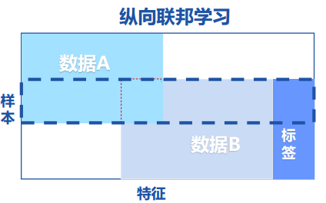

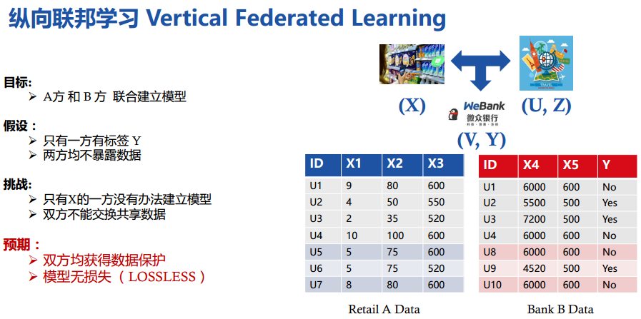

A方和B方拥有较多相同用户，但双方需要在不暴露各自原始数据的情况下联合训练模型，其中A含有特征，B含有特征和分类标签Y。

## 3.1 加密样本对齐——隐私保护下的样本ID匹配（RSA+Hash）

首先，需要确定A方和B方的共同用户ID.使用隐私保护下的样本ID匹配，如下图所示

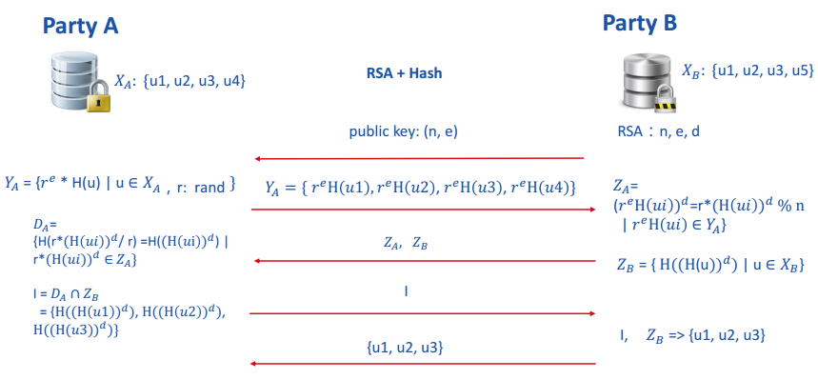

A方包含用户，B方包含用户，目标得到共同用户ID:.这里使用RSA+Hash加密的方法：

1. B方RSA加密算法产生公共模数n，公钥e，私钥d。将公钥(n, e)传给A方
2. A方用户ID数据进行RSA+Hash加密：
3. B方解密A方传来的数据：

并对自身用户ID数据RSA+Hash解密后再哈希：

将和传给A方

1. A方对进行RSA+Hash解密：

计算交集：

将交集I传给B方

1. B方进行Hash还原得到共同用户ID: 并传给A方

## 3.2 加密模型训练过程（线性回归+同态加密）

设置一个可信的C方，提供加密解密的相关参数。

训练过程使用线性回归和同态加密方法，假设学习率，正则化参数，数据集，，初始化模型参数，则目标函数：

其中，令，则加密后的损失函数：

表示同态加密，同时记以下3个符号：

则加密后的损失函数记作：

同时，令，计算加密后的梯度：

训练过程如下表所示

|  |  |  |  |
| --- | --- | --- | --- |
| 步骤 | A方 | B方 | C方 |
| 1 | 初始化 | 初始化 | 创建密钥对，把公钥传给A方和B方 |
| 2 | 计算并传给B方 | 计算，，，，，并把传给A方，把传给C方 |  |
| 3 | 初始化，计算并传给C方 | 初始化，计算并传给C方 | 解密得到L，将传给A方，将传给B方 |
| 4 | 更新，重复234步操作 | 更新，重复234步操作 |  |

## 3.3 安全性分析

* 第三方C的安全性
* C方所有的学习对象都是对加密处理后的梯度，保证了加密后矩阵的随机性和隐私
* 这里假设第三方C是可信赖的，但也有数据泄露的风险，所以可以不用第三方，直接A和B交换加密数据，以效率会降低来换取更高的安全性
* A B双方之间的安全性
  + A方每一步学习梯度的过程，不足以得到B方的任何信息
  + 无法求解未知数个数多于方程数的方程
* 半诚实的对手威胁模型的设定保证安全性
* 半诚实的设定中，对手至多破坏2个数据客户端中的1个，余下数据还可以继续学习

# 4. 联邦学习中的加密算法

## 4.1 同态加密

同态加密（homomorphic encryption, HE）能够在不解密的情况下，对密文数据进行计算。无需破坏敏感源数据，同时可以对数据进行处理。使得其他人可以对加密数据进行处理，但是处理过程不会泄露任何原始内容。同时，拥有密钥的用户对处理过的数据进行解密后，得到的正好是处理后的结果。

### 4.1.1 分类

加法同态加密：

RSA算法

乘法同态加密：

Paillier算法

全同态加密：同时满足加法同态和乘法同态

Gentry算法

### 4.1.2 同态加密在机器学习上的应用

* 多项式近似

在的泰勒展开：

* 加密计算

逻辑回归的损失函数近似为

加密损失函数：

## 4.2 安全多方计算

安全多方计算（Secure Multi-Party Computation: MPC）解决一组互不信任的参与方之间保护隐私的协同计算问题，确保输入的独立性、计算的正确性、去中心化等特征，同时不泄露各种输入值给参与计算的其他成员。

优点：

* 保证信息层面的数据安全
* 零知识证明
* 需要多方参与

缺点：

* 大量信息传输
* 降低数据安全可以提高效率

混淆电路（Yao’s Garbled Circuit Protocol）

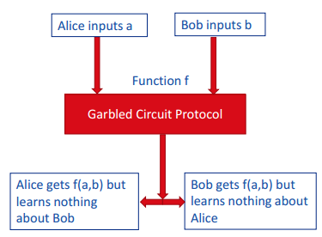

## 4.3 差分隐私

差分隐私（differential privacy）采用了一种随机机制，使得当改变输入中的单个样本之后，输出的分布不会有太大的改变。或者说，对于差别只有一条记录的两个数据集，查询他们获得相同的输入的概率非常接近。

他要解决的问题是为了保护这样一种场景：早上查询医院流感人数700，朋友Alice早上去医院看病，下午查询医院流感人数为701。那么就可以推测Alice很大可能去医院看了流感。差分隐私方法：公布流感的人数 = 准确人数 + 噪声

在这些方法中，差分隐私由于其更强的加密保护、更简洁的算法、更小的系统开销，所以得到更广泛的应用。

## 4.4 秘密共享

秘密共享（secret sharing）中(k,n)门限秘密共享表示把秘密信息分成n份无意义的子秘密，只有拥有至少k份子秘密才能恢复秘密信息。

例如，(4,4)门限秘密共享，将秘密信息转成01字符串s，随机生成3个与s长度相同的01字符串s1, s2, s3，将s与s1,s2,s3异或，得到s4，即，然后将4个秘密信息s1,s2,s3,s4分配给4个人，只有4个人的时候才能解得

## 4.5 对比

|  |  |  |  |  |
| --- | --- | --- | --- | --- |
|  | 同态加密 | 秘密共享 | 混淆电路 | 差分隐私 |
| 计算成本 | 低 | 高 | 高 | 低 |
| 传输成本 | 高 | 低 | 低 | 高 |
| 需要第三方 | 不需要 | 需要 | 不需要 | 不需要 |
| 安全性 | 计算安全 | 信息理论安全 | 计算安全 | 计算安全 |

## 4.6 应用

### 4.6.1 SecureML

SecureML: MPC + secret sharing

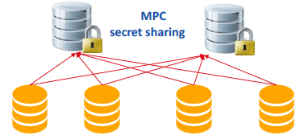

[MZ17]

在线：MPC（混淆电路） + secret sharing 输出最后的模型

离线：服务在线阶段的乘法运算（同态加密，不经意传输），用客户端辅助三元组

特点：计算安全，但开销大

# 5. Ficus工具使用

FATE-Flow联邦学习Pipeline

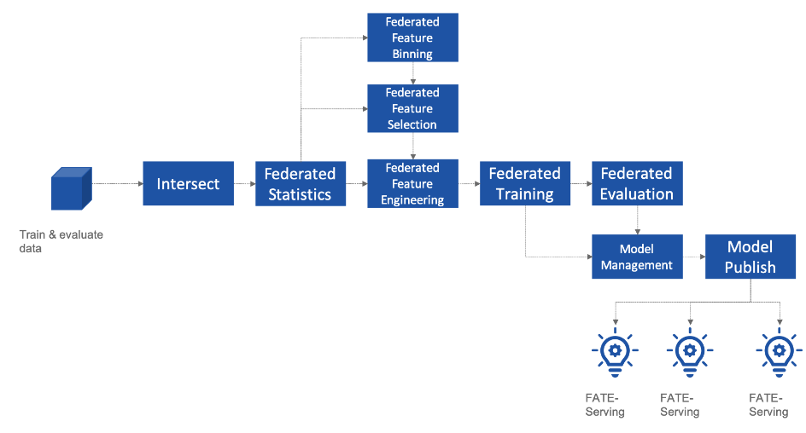

## 5.0 Ficus使用反馈

1. 无法自主新建领域集

状态：已解决

2. 新建领域集时上传文件大小限制在10MB之内，但实际用到的数据量级很大（10w*1000， 10w*100）

状态：已反馈

解决方法：后台上传大文件

3. Evaluation模块显示需要重复刷新几次

状态：已反馈

4. 作业查看时显示不全

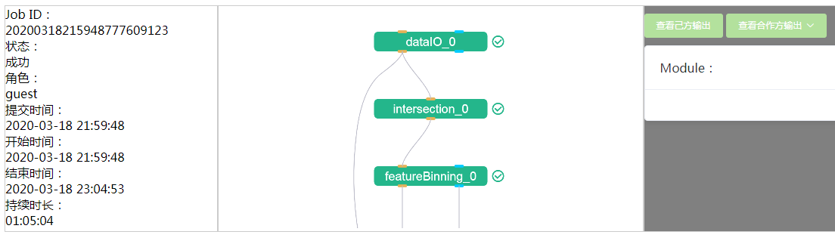

5. ID对齐只处理数值

6. FeatureScale对所有特征缩放无法选择

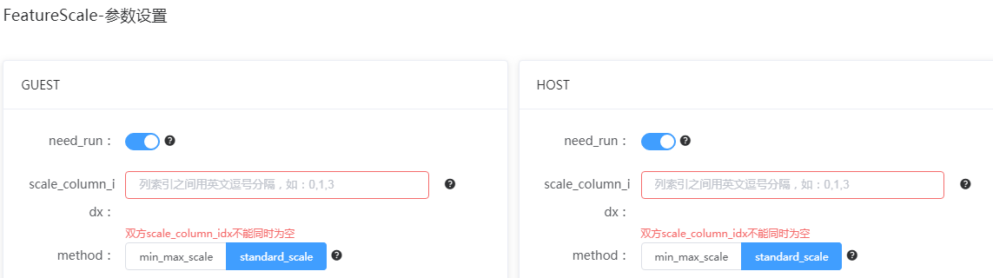

7. 增加预测及结果输出模块

状态：已反馈（近期上线）

8. 会增加类似网格调参的功能吗？

状态：已反馈

解决方法：短期不会，改用spark计算任务会快很多

9. 如何证明数据没有出库

10. 连接数据库的方式

## 5.1 数据集说明

|  |  |  |  |
| --- | --- | --- | --- |
| 序号 | 说明 | 我方（含y） | 其他参与方（不含Y） |
| 0 |  | 乳腺癌Y | 乳腺癌X |
| 数据规模 | (500+)*3 | (500+)*31 |
| 特征 | id, x0, y | id, x0~29 |
| ID对齐后数据量（重合率） | 501(0.935) |  |
| 1 |  | data_small_1 | data_small_2 |
| 数据规模 | 100000*24 | 35000*38 |
| 特征 | id, a0~5, a107~122, y | id, b0~20, a107~122 |
| ID对齐后数据量（重合率） | 7107(0.07107) |  |
| 2 |  | data12 | data22 |
| 数据规模 | 100000*125 | 35000*364 |
| 特征 | id, a0~122, y | id, b0~346, a107~122 |
| ID对齐后数据量（重合率） | 7107(0.07107) |  |
| 3 |  | data32_10w_part2 | data42_10w_part2 |
|  | 数据规模 | 3w*125 | 3w*553 |
|  | ID对齐后数据量（重合率） | 2.26w(0.749) |  |
| 4 |  | data32_10w_part3 | data42_20w_part3 |
|  | 数据规模 | 1w*125 | 1w*553 |
|  | ID对齐后数据量（重合率） | 2486(0.2472) |  |

## 5.2 示例test01——onehot, 特征分箱，特征选择，逻辑回归

登录http://ficus-panel-pro.jdfmgt.com/，创建模型test01，使用乳腺癌数据集（数据集0），分host和guest两端联合建模训练

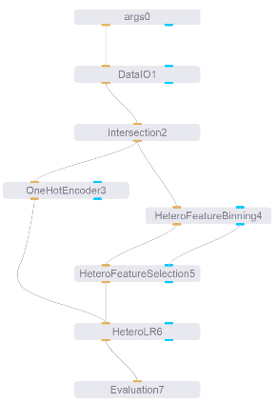

args0：原始数据

|  |  |  |
| --- | --- | --- |
| 角色 | 参与方 | 数据集（领域集） |
| guest | 京东数科银河 | 乳腺癌Y |
| host | 京东数科数资 | 乳腺癌X |

DataIO1：读取数据

Intersection2：ID对齐，输出双方ID相同的数据

OneHotEncoder3：对ID对齐后的数据进行onehot编码

HeteroFeatureBinning4：等频分箱，分成10组。以下是host中的分箱柱状图：

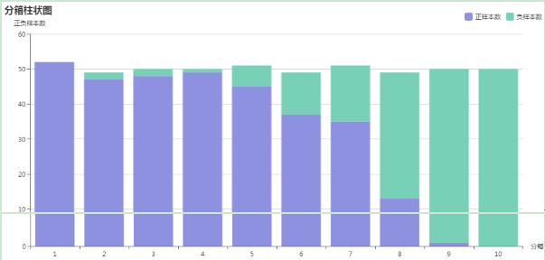

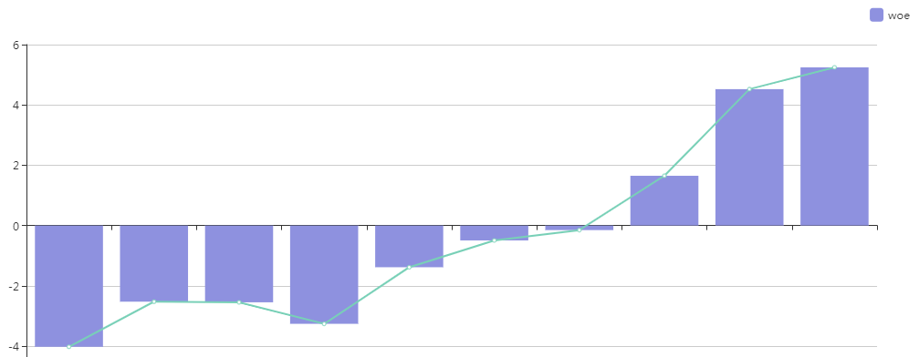

HeteroFeatureSelection5：特征选择

HeteroLR6：对数据进行HeteroLR异步逻辑回归训练

Evaluation7：评估训练结果如下图所示，auc为0.914，ks为0.764

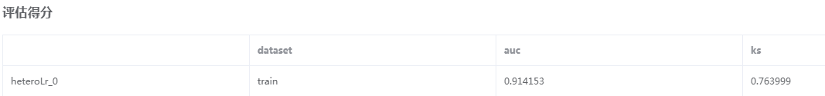

将guest和host两端的数据合并，即传统的机器学习方法，用逻辑回归对乳腺癌数据分类，训练得到的模型auc为0.917，与test01联邦学习训练得到的分类精度基本相同，可以证明Ficus工具在联邦学习中既保证模型的分类效果，又保证了用户的数据安全，不会造成隐私泄露。

## 5.3 示例test04——SecureBoost

对示例test01中的乳腺癌数据使用HeteroSecureBoost进行联合建模

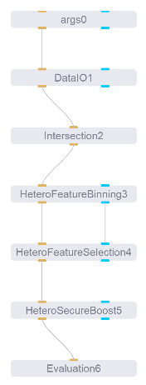

训练结果如下图，auc为0.988，ks为0.945



## 5.4 HeteroSecureBoost训练效果

对于联合建模的分类效果，可查看第6章

Ficus优化spark后，对于6.4节的实验0，模型的训练速度提升了：

|  |  |  |
| --- | --- | --- |
| 实验 | 优化前用时 | 优化后用时 |
| 0 | 2h | 28min |

# 6. 联合建模过程

## 6.1 数据集说明

100000*125 35000*364 intersection(id):7000

300000*126 300000*554 intersection(phone):179494

小样本

|  |  |  |  |
| --- | --- | --- | --- |
|  | GUEST | HOST | intersection |
| 领域集名称 | data12 | data22 |  |
| 数据规模 | 100000*24 | 35000*38 | 7117 |
| 特征 | id, a0~5, a107~122, y | id, b0~20, a107~122 |  |

大样本

|  |  |  |  |
| --- | --- | --- | --- |
|  | GUEST（含y） | HOST（不含y） | intersection |
| 领域集 | data32 | data42 |  |
| 0 | 298919*123 | 298821*552 | 179494 |
| 1 | 5w | 10w | 9989 |
| 2 | 5w | 15w | 14988 |
| 3 | 5w | 20w | 20111 |
| 4 | 5w | 25w | 25188 |
| 5 | 5w | 30w | 30051 |
| 6 | 10w | 20w | 40221 |
| 7 | 10w | 30w | 60032 |
| 8 | 20w | 20w | 80501 |
| 9 | 20w | 30w | 120156 |

## 6.2 本地与联合建模效果对比

### 6.2.1 HeteroLR

实验一

在小样本集上，单方（本地）对ID重叠样本（7k）和测试样本（9w）使用LogisticRegression分类，结果：

|  |  |  |
| --- | --- | --- |
|  | 训练集 | 测试 |
| accuracy | 0.7640 | 0.7518 |
| auc | 0.5262 | 0.5231 |

本地对全量数据（10w）分为训练集（7w）和测试集（3w）使用LogisticRegression分类，结果：

|  |  |  |
| --- | --- | --- |
|  | 训练集 | 测试 |
| accuracy | 0.7572 | 0.7592 |
| auc | 0.5281 | 0.5268 |

实验二

选择特征较少（9个特征）的样本（训练集3w，验证集1w），使用LogisticRegression分类，结果如下：

|  |  |  |
| --- | --- | --- |
|  | 训练集 | 测试 |
| accuracy | 0.7456 | 0.7495 |
| auc | 0.5 | 0.4998 |

以上面这一方为基础（作为GUEST方），增加特征（作为HOST方，10个特征），数据规模如下：

|  |  |  |  |
| --- | --- | --- | --- |
|  | GUEST | HOST | intersection |
| 训练集规模 | 3w*9 | 3w*10 | 2.6w |
| 验证集规模 | 1w | 1w | 0.25w |

联合建模实验结果如下：

|  |  |  |
| --- | --- | --- |
|  | 训练集 | 测试 |
| accuracy | 0.7463 | 0.7595 |
| auc | 0.5181 | 0.5214 |

从实验结果可以看出，HeteroLR可以保持联合建模的效果，没有较大提升的原因可能是缺少数据预处理，以及线性模型的效果有限

下面是HeteroLR的模型和数据输出：

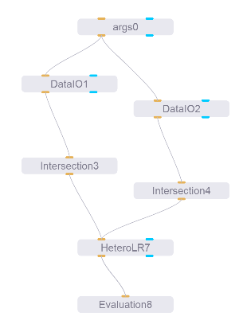

其中，HeteroLR的模型输出和数据输出如下：

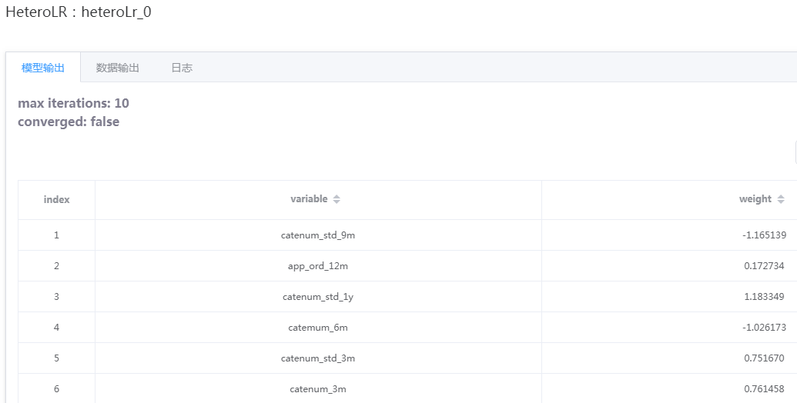

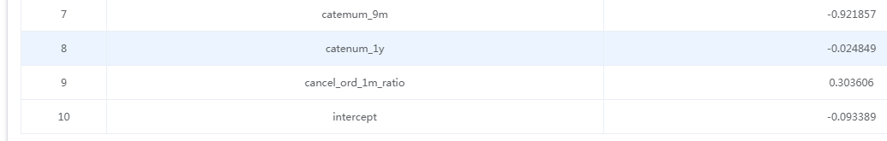

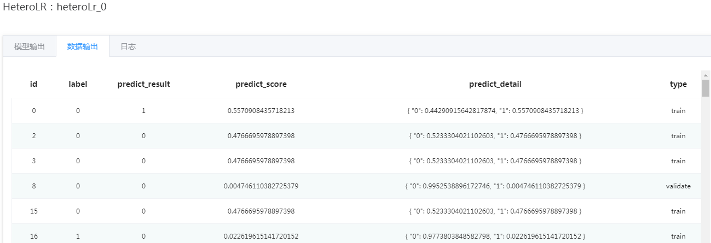

### 6.2.2 HeteroSecureBoost

实验一

在小样本集上，单方（本地）对ID重叠样本（7k）和测试样本（9w）使用xgboost分类，结果：

|  |  |  |
| --- | --- | --- |
|  | 训练集 | 测试 |
| accuracy | 0.7837 | 0.7709 |
| auc | 0.5673 | 0.5617 |

本地对全量数据（10w）分为训练集（7w）和测试集（3w）使用xgboost分类，结果：

|  |  |  |
| --- | --- | --- |
|  | 训练集 | 测试 |
| accuracy | 0.7764 | 0.7774 |
| auc | 0.5729 | 0.5709 |

联合建模时，GUEST方（10w）和HOST方（3.5w）对ID重叠样本（7k）和测试样本（10w）使用HeteroSecureBoost分类（特征选择用xgboost），结果：

|  |  |  |
| --- | --- | --- |
|  | 训练集 | 测试 |
| accuracy | 0.7775 | 0.8351 |
| auc | 0.6820 | 0.8408 |

实验二

改变领域集，分别在6.1节提出的大样本集（intersection规模：1w, 1.5w, 2w, 2.5w, 3w, 4w, 6w, 8w, 12w, 18w）上使用HeteroSecureBoost分类

下图表示HeteroSecureBoost的工作流程：

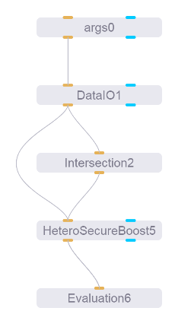

1. 数据读取（DataIO）

2. ID对齐（Intersection）

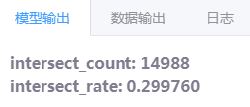

3. 模型训练：训练集是对齐样本（Intersection），测试集是读入的原始数据（DataIO）

树模型模型输出：

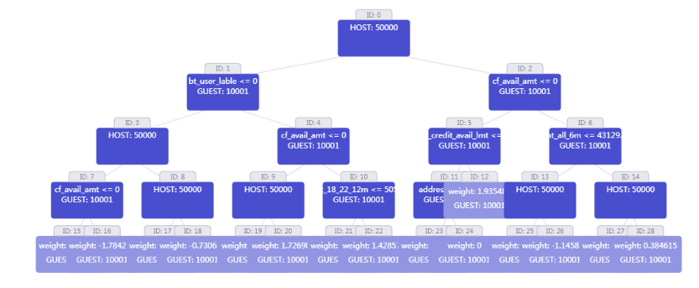

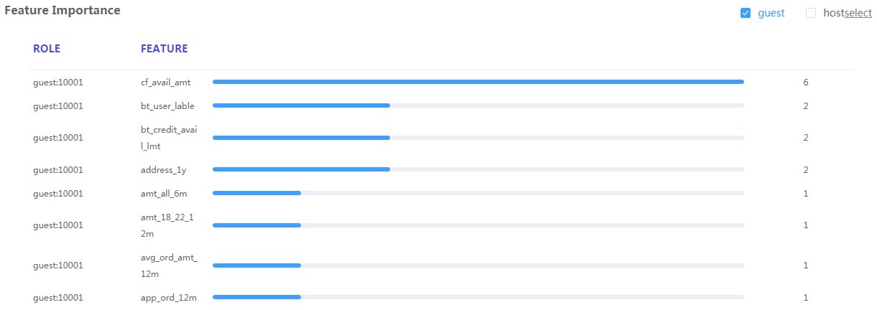

数据输出：

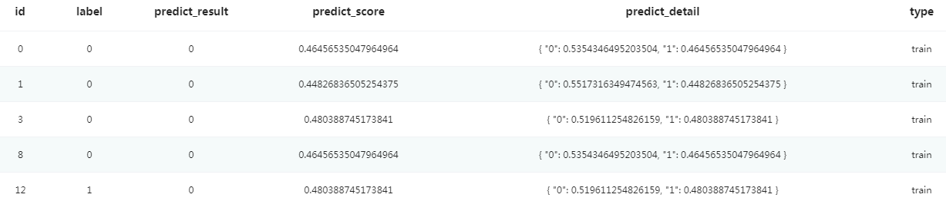

4. 效果评估

在不同量级的样本上训练的分类结果：

|  |  |  |
| --- | --- | --- |
| 领域集 | accuracy | auc |
| 1 | 0.7776 | 0.6935 |
| 2 | 0.7755 | 0.6880 |
| 3 | 0.7745 | 0.6884 |
| 4 | 0.7754 | 0.6895 |
| 5 | 0.7729 | 0.6878 |

从分类效果来看，GUEST方与HOST方联合建模的分类准确度比单方本地建模更高，这是在保证数据安全的情况下，增加训练样本的特征数，提高了GUEST方的分类精度，又避免了双方的隐私泄露问题。

实验三

选择交叉样本较多的数据集来做训练和验证

单方xgboost分类：

|  |  |  |
| --- | --- | --- |
|  | 训练集 | 验证集 |
| 样本量 | 3w | 1w |
| 特征数 | 123 |  |
| accuracy | 0.7772 | 0.5693 |
| auc | 0.5709 | 0.6123 |

调参后，选择合适的参数，训练结果如下：

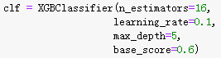

|  |  |  |
| --- | --- | --- |
|  | 训练集 | 验证集 |
| accuracy | 0.7767 | 0.7788 |
| auc | 0.5705 | 0.5710 |

对以上数据（GUEST方）增加特征（HOST方），进行联合建模

|  |  |  |  |
| --- | --- | --- | --- |
|  | GUEST | HOST | Intersection |
| 训练集数据量 | 3w | 3w | 2.26w |
| 验证集数据量 | 1w | 1w | 0.25w |

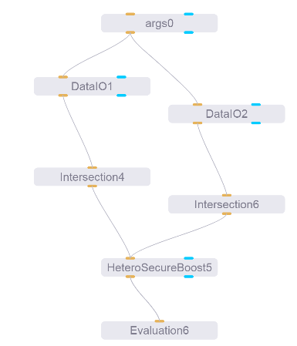

HeteroSecureBoost的模型输出和数据输出

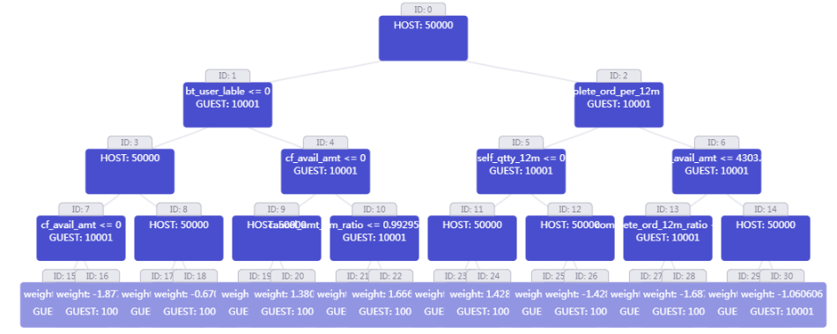

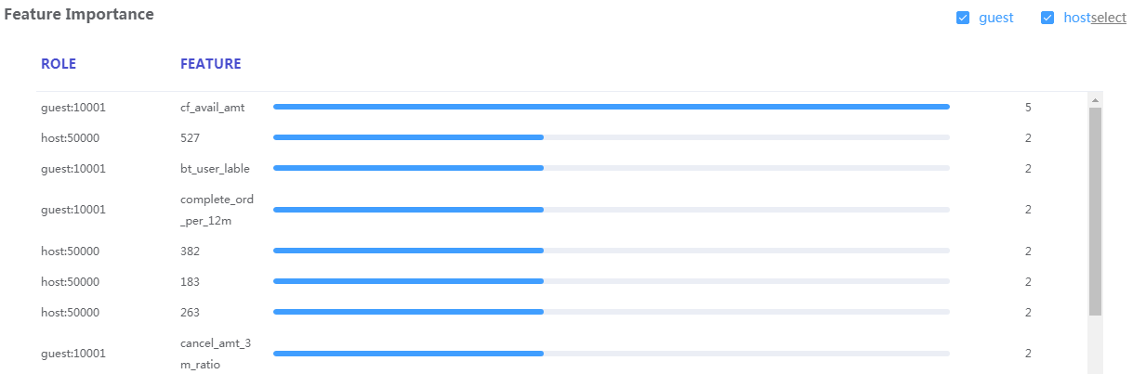

从模型的结构来看，单方建模训练后树模型特征的重要性排序是cf_avail_amt, bt_user_label, complete_ord_per_12m, cancel_amt_3m_ratio, 双方联合建模后训练出来的特征按重要性排序是cf_avail_amt, ord_per_12m, bt_user_label, complete_ord_per_12m, jdmall_jdmordr_f0002261, mother_baby_amount_6m_ratio, top1_qtty_amount_3m, cancel_amt_3m_ratio, 字段对应的中文含义如下，这也符合之前的建模逻辑：

|  |  |  |
| --- | --- | --- |
| GUEST/HOST | 特征 | 含义 |
| GUEST | cf_avail_amt | 白条、金条可用额度 |
| HOST | ord_per_12m | 最近12个月订单平均金额 |
| GUEST | bt_user_label | 白条账户类别 |
| GUEST | complete_ord_per_12m | 最近12个月完成订单平均金额 |
| GUEST | jdmail_jdmordr_f0002261 | 商城末单距今天数 |
| HOST | mother_baby_amount_6m_ratio | 最近6个月购买母婴金额占最近6个月总完成金额比 |
| HOST | top1_qtty_amount_3m | 最近3个月总购买件数Top1品类实付总金额 |
| GUEST | cancel_amt_3m_ratio | 最近3个月取消金额占最近3个月总完成金额比 |

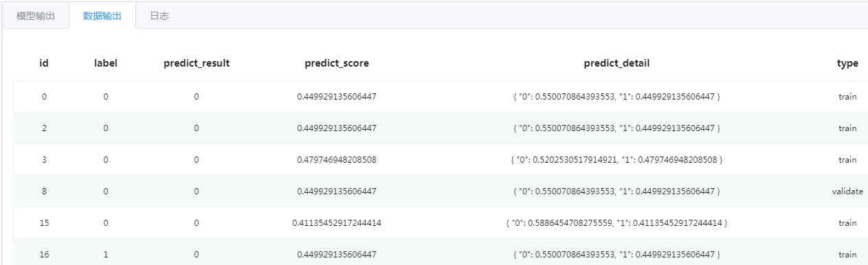

在训练集和验证集上的分类效果：

|  |  |  |
| --- | --- | --- |
|  | 训练集 | 验证集 |
| accuracy | 0.7726 | 0.78 |
| auc | 0.6815 | 0.6747 |

可见，联合建模提高了训练效果，保证了数据安全性。

## 6.3 HeteroLR参数选择

|  |  |  |  |
| --- | --- | --- | --- |
| 序号 | 参数名 | 含义 | 取值 |
| 0 | method | 惩罚函数 | L1/L2 |
| 1 | early_stop | 收敛判断方法 | diff/abs/weight_dif |
| 2 | tol | 收敛精度 |  |
| 3 | alpha | 正则化系数 |  |
| 4 | optimizer | 优化算法 | sgd/rmsprop/adam/adagrad/nesterov_momentum_sgd/sqn |
| 5 | batch_size | 批尺寸 |  |
| 6 | learning_rate | 学习率 |  |
| 7 | max_iter | 最大迭代次数 |  |
| 8 | decay | 学习率的衰减率 |  |
| 9 | decay_sqrt | 学习率开平方根 |  |
| 10 | multi_class | 多分类策略 |  |
| 11 | validation_freqs | 验证频率 |  |
| 12 | init_method | 初始化方法 | random_uniform/random_normal/ones/zeros/const |
| 13 | init_const | 初始化固定值 |  |
| 14 | fit_intercept | 是否初始化截距 |  |
| 15 | init_random_seed | 初始化随机种子 |  |
| 16 | threshold | 分类阈值 |  |
| 17 | need_cv | 是否交叉验证 |  |
| 18 | n_splits | 交叉重数 |  |
| 19 | shuffle | 是否随机洗牌 |  |
| 20 | cv_random_seed | 交叉验证随机种子 |  |
| 21 | update_interval_l | 更新Hession矩阵迭代次数 |  |
| 22 | memory_m | 曲率块大小 |  |
| 23 | sample_size | 更新Hession矩阵样本数 |  |
| 24 | sqn_random_seed | SQN随机种子 |  |

为方便测试，选择只包含少数特征的训练集和验证集

|  |  |  |
| --- | --- | --- |
| 本地 | 训练集 | 验证集 |
| 样本量 | 3w | 1w |
| 特征数 | 8 |  |
| 具体特征 | 'cancel_ord_1m_ratio', 'catenum_std_9m', 'app_ord_12m', 'catenum_std_1y', 'catenum_3m', 'catenum_1y', 'catemum_9m', 'catemum_6m', 'catenum_std_3m' |  |
| accuracy | 0.7466 | 0.7495 |
| auc | 0.5 | 0.4998 |

将以上特征作为GUEST方，增加HOST方

|  |  |  |
| --- | --- | --- |
|  | GUEST | HOST |
| 训练集样本量 | 3w | 3w |
| 训练集ID对齐后样本量 | 2.26w |  |
| 验证集样本量 | 1w | 1w |
| 验证集ID对齐后样本量 | 2486 |  |
| 特征数 | 8 | 10 |
| 具体特征 | 'cancel_ord_1m_ratio', 'catenum_std_9m', 'app_ord_12m', 'catenum_std_1y', 'catenum_3m', 'catenum_1y', 'catemum_9m', 'catemum_6m', 'catenum_std_3m' | 'discount_amt_6m_ratio', 'discount_amt_1m_ratio', 'discount_amt_12m_ratio', 'discount_amt_3m_ratio', 'off_ord_6m_ratio', 'off_ord_12m_ratio', 'off_ord_3m_ratio', 'prc50_amount_12m_ratio', 'prc50_amount_6m_ratio', 'top3_qtty_nsku_3m' |

## 6.4 HeteroSecureBoost参数选择

以下是HeteroSecureBoost的可选参数

|  |  |  |  |
| --- | --- | --- | --- |
| 序号 | 参数名 | 含义 | 取值 |
| 0 | task_type | 任务类型 | 分类/回归 |
| 1 | learning_rate | 学习率 |  |
| 2 | num_trees | 最大树数 |  |
| 3 | subsample_feature_rate | 子采样特征 |  |
| 4 | n_iter_no_change | 是否启用tol | 是/否 |
| 5 | tol | 收敛精度 |  |
| 6 | bin_num | 分段数 |  |
| 7 | use_missing | 是否使用缺失值 | 是/否 |
| 8 | zero_as_missing | 是否把0当成缺失值 | 是/否 |
| 9 | validation_freqs | 验证频率 |  |
| 10 | threshold | 分类阈值 |  |
| 11 | need_cv | 是否交叉验证 | 是/否 |
| 12 | n_splits | 交叉重数 |  |
| 13 | shuffle | 是否随机洗牌 | 是/否 |
| 14 | cv_random_seed | 交叉验证随机种子 |  |
| 15 | criterion_method | 特征选择标准 | xgboost |
| 16 | criterion_params | 标准参数 |  |
| 17 | max_depth | 决策树最大深度 |  |
| 18 | min_sample_split | 内部节点再划分所需最小样本数 |  |
| 19 | min_impurity_split | 最小不纯阈值 |  |
| 20 | min_leaf_node | 最小叶子节点数 |  |
| 21 | max_split_nodes | 最大分割点数 |  |
| 22 | feature_importance_type | 特征重要性计算类型 |  |
| 23 | objective | 目标函数 | cross_entropy |
| 24 | params | 目标函数参数 |  |

模型是test35系列，点看查看HeteroSecureBoost的具体参数设置

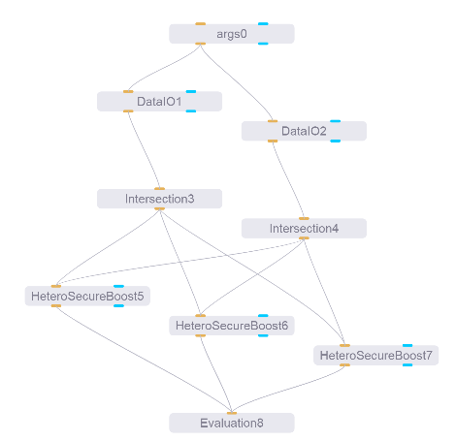

我们以上一节的HeteroSecureBoost模型为baseline，相同的GUEST和HOST领域集，调整参数，进行以下实验，查看模型分类结果的accuracy和auc

|  |  |  |
| --- | --- | --- |
| 实验序号 | JobID | 参数设置 |
| 0 | 14501963755853 | learning_rate=0.1,  num_trees=2,  bin_num=50,  max_depth=5,  threshold=0.5  feature_importance_type=split |
| 1 | 10350721679455 | 同0, num_trees=5 |
| 2 | 16092142209963 | 同0, bin_num=70 |
| 3 | 12142152094664 | 同0, bin_num=30 |
| 4 | 18453596500970 | 同0，  feature_importance_type=gain |
| 5 | 18463442349771 | 同0，  启用tol=0.0001 |
| 6 | 8392894046472 | 同0，  max_depth=3 |
| 7 | 8441826313073 | 同0，  threshold=0.6 |
| 8 | 9070795814977 | 同0，  need_cv=True, n_splits=5 |

实验对应的分类结果：

|  |  |  |
| --- | --- | --- |
| 实验序号 | accuracy（训练集/验证集） | auc（训练集/验证集） |
| 0 | 0.7726/0.78 | 0.6815/0.6746 |
| 1 | 0.7726/0.7796 | 0.7011/0.6916 |
| 2 | 0.7727/0.7796 | 0.6813/0.6733 |
| 3 | 0.7726/0.7804 | 0.6803/0.6713 |
| 4 | 0.7726/0.78 | 0.6813/0.6747 |
| 5 | 0.7726/0.78 | 0.6813/0.6747 |
| 6 | 0.7693/0.7784 | 0.6320/0.6268 |
| 7 | 0.7726/0.78 | 0.6813/0.6747 |
| 8 | 0.7725/0.7765 | 0.6848/0.6784 |

对于乳腺癌数据使用LogisticRegression在本地直接建模，找到合适的正则化系数C



得到L2正则化和坐标轴下降法的最佳正则化系数为0.525

在Ficus工具中，对于模型test20

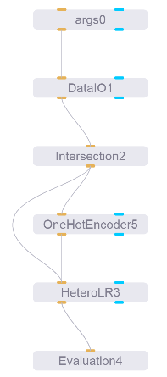

将正则化系数alpha置为0.525，模型在训练集上的auc从0.514提高为0.552

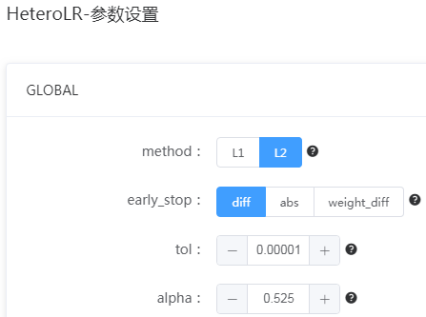

改变优化方法，从sgd换成rmsprop，训练集的auc从0.52变为0.55

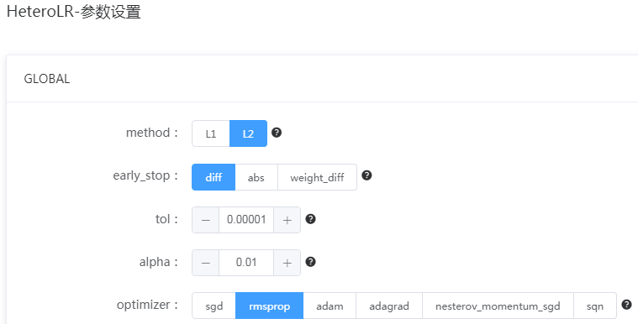

# 7. 联邦学习知识点分享

## 7.1 20200408 联邦学习基础知识点

参考：ZRobot联邦学习建模手册0408.pptx

涉及内容：

1. 联邦学习的目标、研究方向、分类

2. 加密算法，主要是同态加密

3. 纵向联邦学习的过程：加密样本对齐，加密模型训练

4. 原理：线性回归+同态加密

5. 安全性分析

讨论：

1. 数据出库问题

2. 对数据加密：列名脱敏，原始数据缩放

3. 对ID重叠的样本建模，模型适用于具有所有特征的样本

4. 代码开源

## 7.2 20200409 清华创业团队联邦学习交流

技术不太成熟

## 7.3 20200423 中原银行&京东 联邦模盒

会议重点：

1. 训练模盒，推理模盒

分离：硬件要求不同；训练在生产环境，隐私级别高，数据量大，计算资源多，带宽高

2. 开放47个特征

消费画像：金额，次数

金融画像：白条

3. 加密安全

线性回归和同台加密的模型训练过程

4. 模盒优势

阿里云的硬件，传数据密文，私钥在云端；模盒传加密后的梯度

5. 产品演示

6. 中原业务落地场景：反欺诈、信贷、营销

## 7.5 20200423 联邦学习技术与应用课程

主要内容：

1. 联邦模盒（目前联邦学习的发展概况）

2. 联邦学习中的密码学

## 7.6 20200507 HeteroSecureBoost讲解与Ficus建模训练

主要内容：

1. SecureBoost框架及公式推导

2. Ficus建模训练过程，介绍每个模块的使用方法及作用

# 8. HeteroSecureBoost原理

参考：https://github.com/FederatedAI/FATE/blob/master/federatedml/tree/README.md

SecureBoost A Lossless Federated Learning Framework

## 8.1 SecureBoost框架

下图是SecureBoost的框架

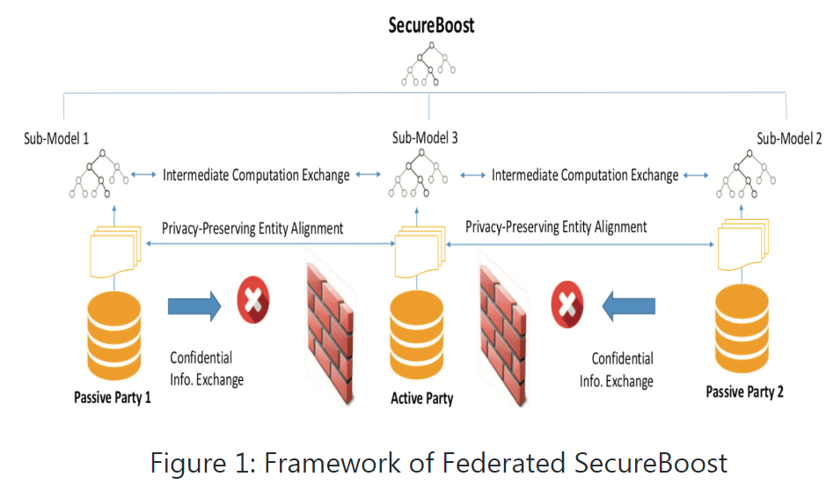

Active Party（主动方）：我们将活动方定义为同时拥有数据矩阵和类别标签的数据提供者。 由于班级标签信息对于监督学习必不可少，因此必须有一个活跃的参与者可以访问标签y。 活跃的一方自然会在联合学习中担当主导服务器的角色。

Passive Party（被动方）：我们将只有一个数据矩阵的数据提供者定义为被动方。 被动方在联合学习环境中扮演客户的角色。 他们还需要建立一个模型来预测类别标签y，以用于其预测目的。 因此，他们必须与主动方合作以建立他们的模型，以便使用自己的功能为未来的用户预测y。

SecureBoost分为两步：

（1）它在隐私约束下对齐数据。

（2）它可以协作学习共享的梯度树提升模型，同时将所有训练数据在多个私人团体中保密。

数据对齐后，（2）中联邦学习的一般步骤：

（1）每个客户端都从服务器下载当前的全局模型。

（2）每个客户端根据其本地数据计算更新的模型和当前的全局模型，该模型驻留在活动方中。

（3）每个客户端都将加密后的模型更新发送回服务器。

（4）服务器汇总这些模型更新并构建改进的全局模型。

## 8.2 非联邦设定中的树集成模型XGBoost

给定数据集（n个样本，d个特征），XGBoost用K个回归树预测输出：

为学习回归树模型，采用贪心的方法在第t次迭代增加树，最小化损失函数：

其中，，，

在第t次迭代中构造回归树时，它从深度为0的树开始，并为树的每个叶节点添加一个拆分，直到达到最大深度。使用以下方程式确定最佳分割：

其中，和是在拆分后的左右子树节点。将分数最高的分割区选作最佳分割区。

当获得最佳树形结构时，叶j的最佳权重可通过以下公式计算：

其中，是叶j的实例空间

从上面的公式可以得出：

（1）候选分裂的评估和计算叶的最佳权重仅依赖于和。

（2）计算和需要类标签

例如，当我们将逻辑损失作为损失函数，此时的和如下：

因此，一旦我们获得，就能通过和得到类标签

## 8.3 联邦学习中的SecureBoost过程

二分类问题的损失函数：

最佳分割需要满足：

其中，和是在拆分后的左右子树节点

利用加法同态加密，最佳分割可以通过以下方式找到：

（1）每个被动方为本地所有可能的拆分计算和

（2）被动方将值发送回主动方

（3）在从所有被动方收集值之后，主动方对和进行解密，并计算全局最优分割

在这种情况下，主动方和每个被动方之间的通信成本对于单个拆分为. 此处，ct表示密文的大小，n表示与要拆分的节点关联的实例数，d表示被动方保留的特征数。

该解决方案效率不高，因为它要求将和转移给所有可能的拆分候选对象。为了构建通信成本较低的树，我们利用（Chen and Guestrin 2016）提出的近似框架，其详细计算：算法1

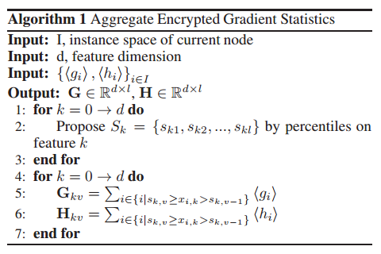

对于每个被动方，它不直接计算和，而是将特征映射到存储桶中，然后基于存储桶聚合加密的梯度统计信息。这样，主动方只需要从所有被动方收集汇总的加密梯度统计信息。然后，如算法2中所述确定全局最佳拆分：

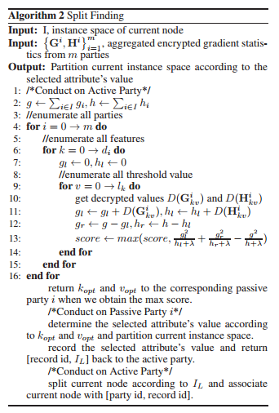

在这种情况下，构建回归树的通信成本可以降低到，其中q表示一个存储桶中的实例数。显然，我们有（1 / q）<<1。因此，我们确实可以降低通信成本。

主动方获得全局最优拆分（）后，将k和v返回给相应的被动方i。被动方i根据k和v确定所选属性的值。然后，它根据所选属性的值对当前实例空间进行划分。此外，它会在本地构建一个查找表，以记录所选属性的值。然后，它返回记录的索引和分割后左节点的实例空间（）返回给主动方。主动方根据接收到的实例空间拆分当前节点，并将当前节点与关联，直到停止标准或达到最大深度。所有叶子节点都存储在主动方内部。

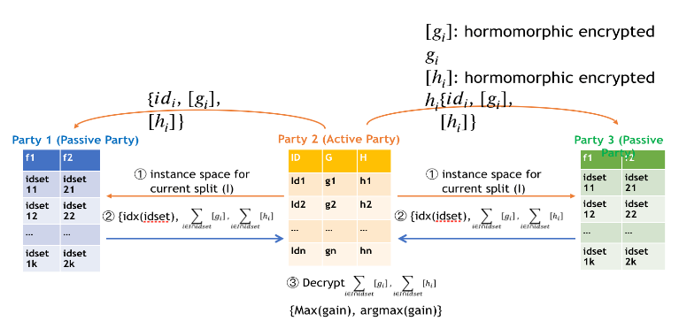

加密训练过程：

（1）主动方会将加密的[[gradient]]和[[hessian]]发送给被动方

（2）被动方使用[[gradient]]和[[hessian]]计算加密的特征直方图，然后对（feature，split_bin_val）进行编码并构造一个（feature，split_bin_val）查找表，将（feature，split_bin_val）的编码值与特征直方图一起发送给主动方

（3）主动方收到被动方的特征直方图后，将其解密并获得最佳收益，如果特征属于被动方，则将编码（feature，split_bin_val）发送回被动方。

各方继续进行拆分查找过程，直到完成构建树为止。各方仅知道拆分特征所属的树节点的详细拆分信息。下图显示了单个决策树的最终结构。

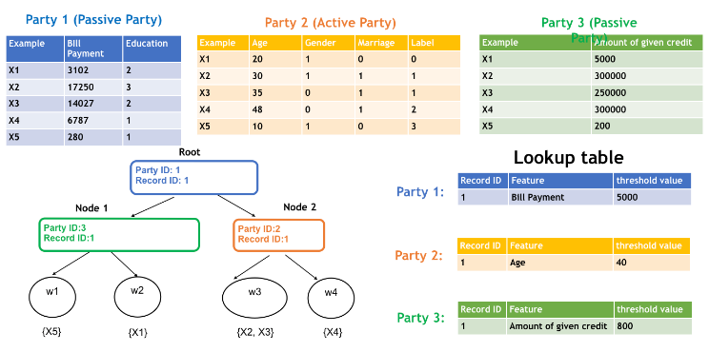

## 8.4 使用学习的模型对新实例进行分类

主动方判断当前树节点是否属于它。

（1）如果当前树属于主动方，则它可以使用其（功能，split_bin_val）查找表来决定向左/右节点移动

（2）否则主动方将节点ID发送给指定的被动方，被动方查看它的查找表，然后将当前节点转到哪个分支发送回活动方。

直到达到叶子节点，该过程停止。下图显示了联合推理过程。

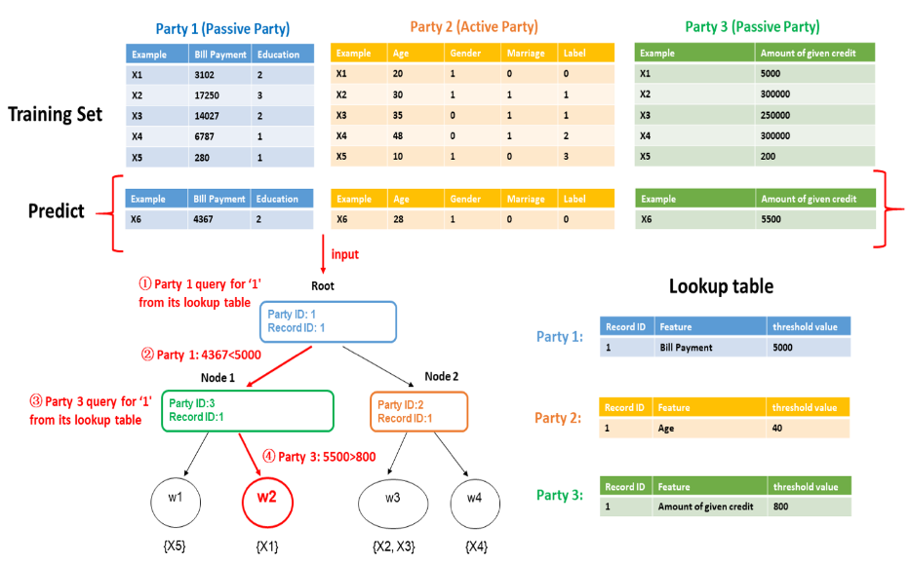

如图所示，对于已经训练好的树模型，预测样本的类别为0

联邦模盒

用户的消费、金融画像：dmrc_model_t07_chaobai_feats_s_m

# 9. kuai操作超白特征表建模

## 9.1 银河工具学习

1. 权限申请

2. 元数据

3. 数据开发平台IDE（SQL取数）

4. kuai机器学习平台

jupyter调用5k数据：

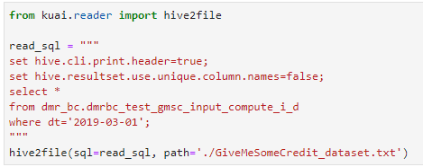

## 9.2 建模

数据

|  |  |
| --- | --- |
| 数据来源 | 超白特征表（dmr_c.dmrc_model_t07_chaobai_feats_s_m）  业务表现表（dmr_zr.dmrzr_umodel_001_bt_jt_jqpt_biz_inds_target_sampl_s_m）  以pin和user_pin连接，dt选择2019-05-31和2019-05 |
| 特征数 | 47 |
| 样本数 | 训练集150000，验证集50000 |

建模效果

|  |  |
| --- | --- |
| 好坏样本比例 | 4:1 |
| xgboost-AUC | 0.7568（训练集），0.7572（验证集） |
| xgboost-KS | 0.5137（训练集），0.5143（验证集） |
| importance特征（前10） | std_score 京东信用分-std  sc_mob 京东商城帐龄等级  dt_leve 多头等级  bt_amt_3m 近3个月白条累计交易金额  consm_jd_1m_amts 京东商城近1个月消费总金额  bt_cnt_3m 近3个月白条累计交易笔数  bt_fufei_fenqi_amt_6m 白条账户近6个月付费分期金额  bt_cnt_12m 近12个月白条累计交易笔数  bt_fenqi_amt_6m 白条账户近6个月分期金额  bt_amt_1m 近1个月白条累计交易金额 |
| 对比 | 第6章使用底层特征建模，auc分别为0.57（本地单方xgboost）、0.68（ficus联邦学习HeteroSecureBoost） |

importance:

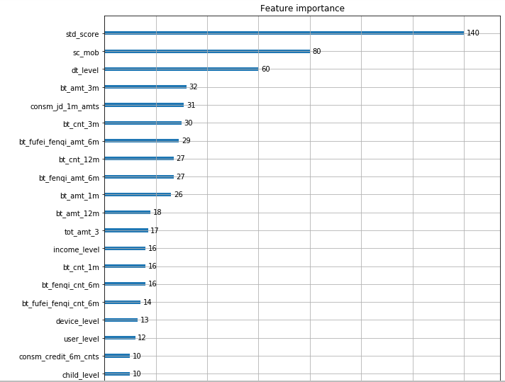

iv:

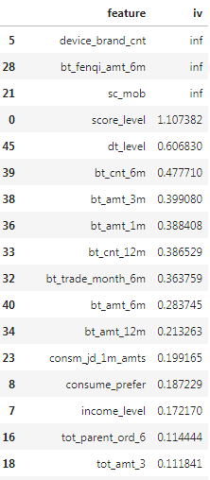

|  |  |  |
| --- | --- | --- |
| 序号 | 按importance降序排列 | iv值 |
| 0 | std_score | nan |
| 1 | sc_mob | inf |
| 2 | dt_level | 0.607 |
| 3 | bt_amt_3m | 0.399 |
| 4 | consm_jd_1m_amts | 0.199 |
| 5 | bt_cnt_3m | nan |
| 6 | bt_fufei_fenqi_amt_6m | nan |
| 7 | bt_cnt_12m | 0.387 |
| 8 | bt_fenqi_amt_6m | inf |
| 9 | bt_amt_1m | 0.388 |

# 10. 联邦模盒建模记录

## 10.0 联邦模盒使用的注意事项

1. 联邦模盒可以自己上传数据，大小没有限制（ficus限制在10MB以内）

2. 联邦模盒的可选参数比ficus少

3. 选择特征时，注意不要选y，y必须是int型

## 10.1使用方法

联邦学习需要至少两方参与模型训练，联邦模盒的两方分别是：

发起方（业务方，含有标签y）：<http://172.25.66.113:8081/federation_mbox/#/home>

处理方（京东平台）：<http://172.25.66.112:8081/federation_mbox/#/home>

账号：zhangxiaoyuan6

密码：eljIDA3j

联邦模盒的使用方法

1. 发起方和处理方新建数据集（新建表结构-确认上传本地文件-共享数据集）

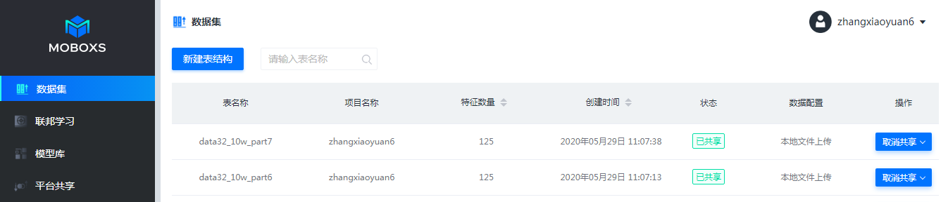

2. 发起方在联邦学习项目中新建任务

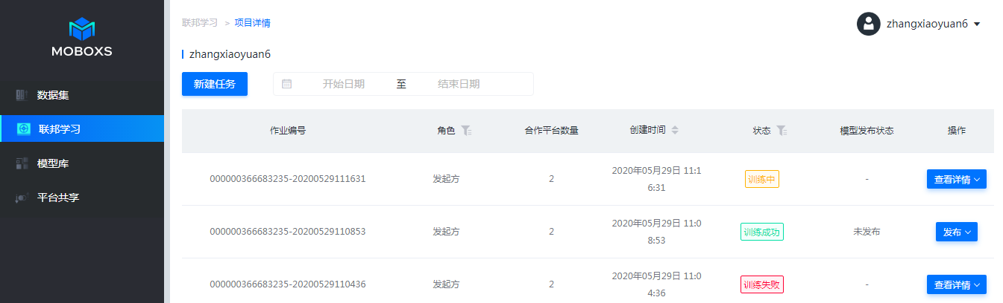

选择SecureBoost/LogisticRegression算法，配置参数、模型验证方法、选择特征及标签所在的列名、ID对齐方法（可选RSA/不加密）

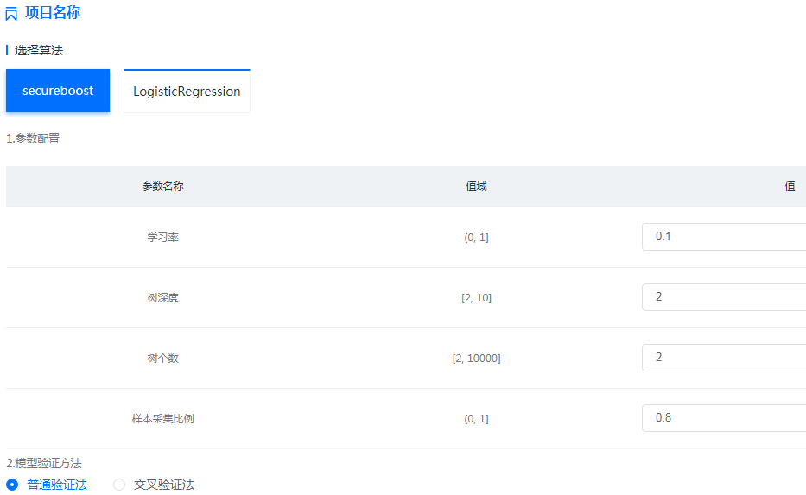

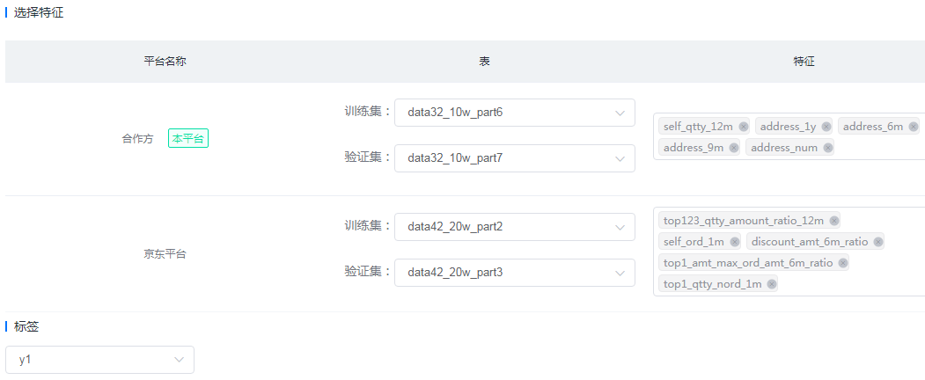

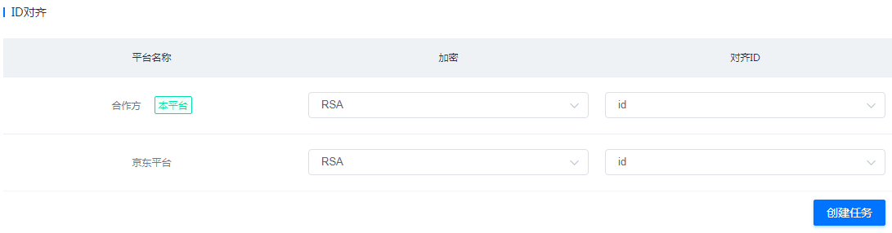

3. 处理方确认训练任务，进行训练

## 10.2 建模过程

使用数据集：

|  |  |  |
| --- | --- | --- |
|  | 训练集 | 验证集 |
| 特征数 | 合作方：123  京东平台：552 | |
| 样本数 | 3w | 1w |
| ID对齐率 | 0.75 | 0.25 |

可选参数（4个）设置为：

|  |  |
| --- | --- |
| 学习率 | 0.1 |
| 树深度 | 2 |
| 树个数 | 2 |
| 样本采样比例 | 0.8 |

SecureBoost流程图如下

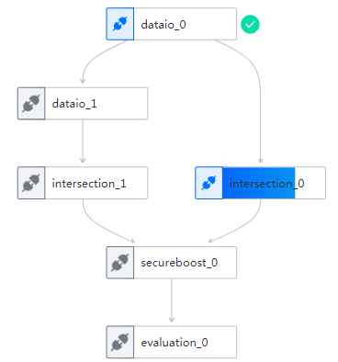

训练成功后，evaluation输出模型效果：

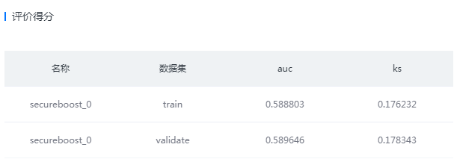

SecureBoost的模型输出是训练集的loss图像，数据输出是模型预测值与实际值的比较

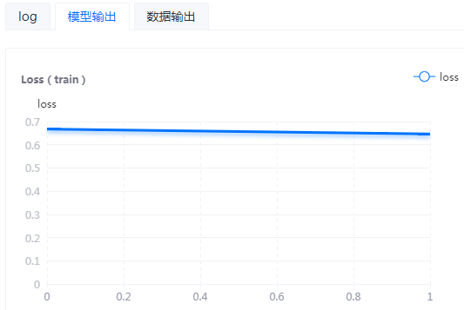

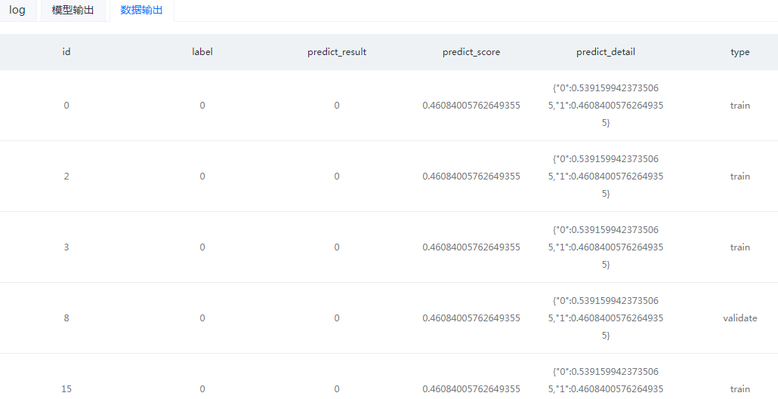

## 10.3 SecureBoost参数选择

训练任务：

http://172.25.66.113:8081/federation_mbox/#/taskList?platformId=10002&projectSeq=000000366683235&projectName=zhangxiaoyuan6&platformList=%5B%7B%22partyId%22%3A10002%7D,%7B%22partyId%22%3A10001%7D%5D

|  |  |  |  |  |
| --- | --- | --- | --- | --- |
| 实验序号 | 作业编号 | 参数 | auc（训练集） | ks（训练集） |
| 0 | 000000366683235-20200529111631 | 学习率=0.1，  树深度=2  树个数=2  样本采样比例=0.8 | 0.5888 | 0.1762 |
| 1 | 000000366683235-20200529115215 | 同0，  树深度=3 | 0.6328 | 0.1755 |
| 2 | 000000366683235-20200529121942 | 同0，  树深度=3，  树个数=3 | 0.6319 | 0.1752 |
| 3 | 000000366683235-20200529142846 | 同0，  学习率=0.05  树深度=3 | 0.6388 | 0.1938 |
| 4 | 000000366683235-20200529152601 | 同0，  学习率=0.01，  树深度=3 | 0.6313 | 0.1755 |
| 5 | 000000366683235-20200529165639 | 同0，  学习率=0.05，  树深度=3，  样本采集比例=1 | 0.6313 | 0.1755 |
| 6 | 000000366683235-20200603113342 | 同0，  学习率=0.05，  树深度=3，  树个数=3 | 0.6328 | 0.1755 |

目前来看，表现较好的参数：

学习率=0.05，

树深度=3

树个数=2

样本采样比例=0.8

后续工作：

将超白特征表的47个特征作为处理方（京东平台）特征，尝试联邦学习建模